**Консультация: Роль отца в воспитании ребёнка**

***Не воспитывайте детей, всё равно***

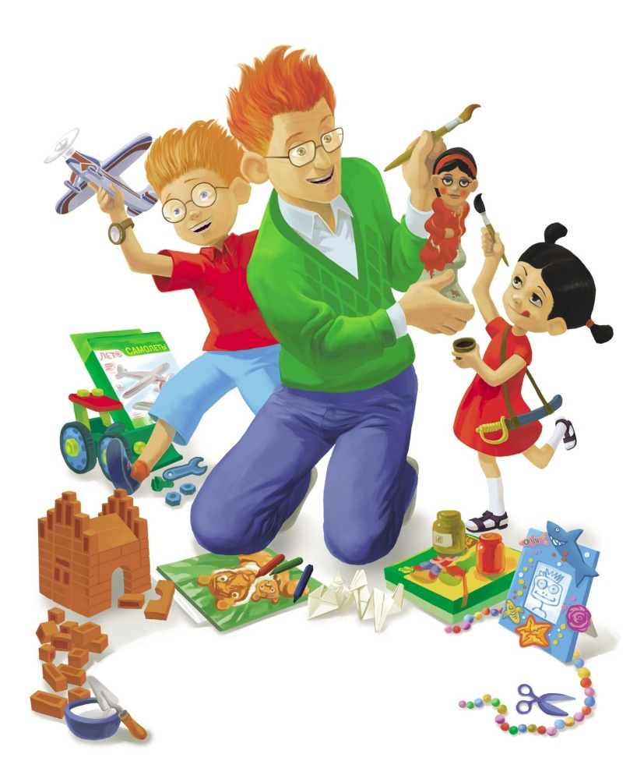***они будут похожи на Вас.***

***Воспитывайте себя.***

Отцовская любовь, как и материнская, необходима для нормального развития ребёнка. Отсутствие внимания со стороны мамы или папы может привести к искажению мироощущения и нарушению поведения ребёнка. Ведь от обоих родителей зависит, каким вырастит их чадо. И, несмотря на то, что в реальной жизни главной в воспитании является мама, мужчина при любых обстоятельствах должен участвовать в этом процессе и всегда оставаться папой.

Для нормального развития и стабильного эмоционального состояния детям необходимо как женское, так и мужское влияние. Мама лаской и добротой воспитывает в ребёнке гуманистические черты. А формирование целеустремленности, настойчивости, смелости – это миссия отца. Заинтересованность ребёнком, требовательность и демократизм со стороны папы формирует у ребёнка положительную адекватную самооценку.

Традиционно отцу в семье отводится в первую очередь, дисциплинирующая роль. Однако, запреты отца действуют только на фоне отцовской любви. А сыновья суровых отцов бывают лишены способности к сочувствию и состраданию.

В осознании ребёнком себя, как представителя определённого пола, огромная роль принадлежит отцу. В повседневном общении с дочерью и сыном он по-разному реагирует на их поведение: у мальчиков поощряет активность, решительность, выносливость; у девочки приветствует мягкость, нежность, хвалит за помощь маме в бытовых делах.

Любовь отца даёт ребёнку ощущение особого эмоционально-психологического благополучия, учит сына и дочь тому, как может проявлять мужчина любовь к детям, жене, окружающим.

Мальчику необходим постоянный контакт с отцом. Наблюдая и общаясь с папой, мальчик копирует его поведение: жесты, движения, манеры, слова. Такие качества, как мужское достоинство, умение брать на себя ответственность, отношение к женщине и многие другие черты, мальчику прививаются в процессе общения с папой.

Наиболее уязвимыми в плане эмоционального самочувствия являются мальчики из неполных семей. У них часто наблюдаются трудности в общении, неуверенность в себе, замкнутость, противоречивое отношение к близким.

Для полноценного воспитания девочек и формирования женского характера также необходимо постоянное общение с отцом. Дочь обычно не подражает отцу, но его одобрение придает ей уверенности в себе. Важно показывать дочери, что папа ценит её мнение, интересуется её делами, советуется с ней, хвалит её красивое платье. Отцовское принятие воспитывает в девочке уверенность в себе, женское достоинство.

Именно в семье, наблюдая роли отца и матери, дети получают представление о полноценных взаимоотношениях мужчины и женщины, их родительских ролях и обязанностях, о семейных проблемах и способах их разрешения.

**Типы современных пап (А.И. Баркан)**

*«Папа – мама»* - это по-матерински заботливый отец, который берёт на себя все функции мамы: искупает, накормит и книжку почитает. Но не всегда ему удаётся сохранить должное терпение. Настроение папы давит на ребёнка: когда всё хорошо – он заботлив, добр, отзывчив, а если что-то не ладится – бывает несдержанным, вспыльчивым, даже злым. Вот и в доме – то тепло, то холодно. А ребёнку хочется золотой середины.

*«Мама – папа»* - папа, который главную заботу видит в том, чтобы угодить чаду. Выступая в роли матери и отца, он безропотно тянет родительскую ношу: заботлив, нежен, перепады настроения ему не свойственны. Ребёнок, которому всё разрешается и всё прощается, удобно «устраивается» на папиной шее, превращаясь в маленького деспота.

*«Карабас – Барабас»* - злой, жестокий отец, признающий всегда и во всём лишь «ежовые рукавицы». В семье царит страх, загоняющий душу ребёнка в тупиковый лабиринт. Наказания в качестве профилактики – излюбленный метод воспитания. С таким отцом у ребёнка рано или поздно закипит и прорвётся наружу чувство ненависти к родителю.

*«Крепкий орешек»* - папа, признающий лишь правила без исключения, никогда не идущий на компромиссы, даже когда он не прав.

*«Попрыгунья – стрекоза»* - живущий в семье мужчина, но не чувствующий себя отцом. Его идеал – свободная холостяцкая жизнь без ответственности за близких людей. Семья для него – тяжёлая ноша, ребёнок – обуза, предмет заботы жены. При первой возможности такой папа превращается в приходящего, но не надолго.

*«Рубаха – парень».* Такой папа любому бросится на помощь, забыв о собственной семье. На первый взгляд, он и брат, и друг, с ним интересно, легко и весело. В тоже время ребёнок живёт в атмосфере конфликтов, в душе сочувствуя папе, но не в силах ничего изменить.

*«Ни рыба, ни мясо»* - папа, не имеющий своего голоса в семье, во всем вторящий маме, даже если она не права. Опасаясь гнева жены, в трудные для ребёнка моменты он не может прийти ему на помощь.